Документация по установке и эксплуатации мобильного приложения «Заявки мастера ЖКХ»

**Назначение и схема работы приложения** 1

**Установка программы 1С** 1

**Установка платформы** 1

**Установка конфигурации** 5

**Создание базы данных** 7

**Установка приложения на телефон** 11

**Настройка обмена приложения и программы 1С: Учет в управляющих компаниях ЖКХ, ТСЖ и ЖСК** 13

**Публикация информационной базы 1С на веб-сервере** 13

**Подключение синхронизации в 1С** 18

**Подключение синхронизации в Приложении** 22

**Пример использования приложения** 24

# **Назначение и схема работы приложения**

Мобильное приложение «Заявки мастера ЖКХ» (далее – Приложение) помогает мастерам аварийно-диспетчерской службы оперативно получать и выполнять заявки на выполнение работ.

Приложение работает совместно с программой «1С: Учет в управляющих компаниях ЖКХ, ТСЖ и ЖСК».

Схема использования Приложения следующая:

1. В программе 1С заявки на выполнение работ назначаются мастеру, а затем выгружаются в Приложение мастера при очередной синхронизации;
2. Мастер в своем Приложении видит список назначенных ему заявок, детальную информацию по каждой заявке и указывает результаты их выполнения;
3. Результаты выполнения заявок загружаются обратно в программу при очередной синхронизации.

# **Установка программы 1С**

## **Установка платформы**

Для установки платформы «1С:Предприятие», выполним следующие действия:

1. Откроем каталог с файлами установки **1С:Предприятие** и запустим файл *setup.exe*.

[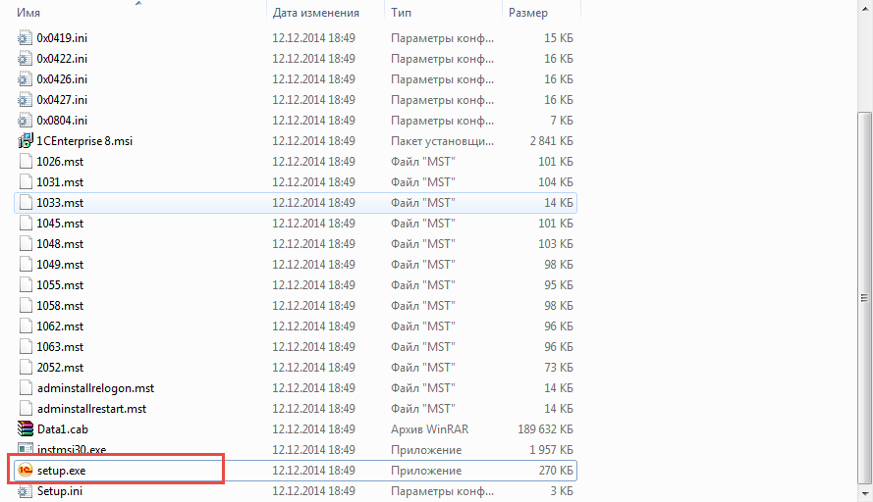](https://www.vdgb-soft.ru/faq/faq_common/%D1%83%D1%81%D1%82%D0%B0%D0%BD%D0%BE%D0%B2%D0%BA%D0%B0_%D0%BF%D0%BB%D0%B0%D1%82%D1%84%D0%BE%D1%80%D0%BC%D1%8B_1%D1%81_%D0%BF%D1%80%D0%B5%D0%B4%D0%BF%D1%80%D0%B8%D1%8F%D1%82%D0%B8%D0%B5/image001.png)

1. Запустится мастер по установке **1С:Предприятие 8**, нажмем *«Далее».*

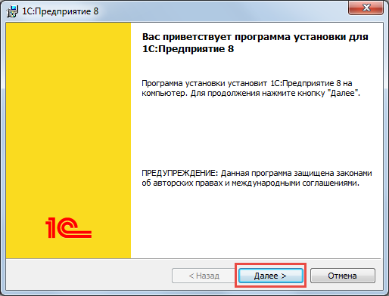

1. В следующем окне можно указать каталог, куда будут установлены дополнительные элементы **1С:Предприятие**, нажав кнопку *«Изменить»*и указав новый путь для установки. В свою очередь нужно выбрать те элементы, которые будут установлены. Не все модули могут быть доступны для установки. Это зависит от категории дистрибутива. Если нужно установить какой-нибудь элемент (или отменить его установку), нажмем мышкой иконку слева от названия модуля, и в открывшемся меню выберем одну из вариаций:

* Данный компонент будет установлен на локальный жесткий диск.
* Данный компонент и все подкомпоненты будут установлены на локальный жесткий диск
* Данный компонент будет недоступен.

Приведем краткое описание устанавливаемых компонентов:

* **1С:Предприятие** — основные компоненты «1С:Предприятия», включая компоненты для администрирования, конфигурирования, толстый и тонкий клиент.
* **1С:Предприятие — тонкий клиент** — компоненты тонкого клиента только для работы в клиент-серверном варианте.
* **1С:Предприятие** — тонкий клиент, файловый вариант — компоненты тонкого клиента, включая компоненты для работы с файловым вариантом информационной базы.
* **Сервер 1С:Предприятие** — компоненты сервера «1С:Предприятия»
* **Модули расширения веб-сервера** — модули расширения веб-серверов, необходимые для работы веб-клиента и Web-сервисов
* **Администрирование сервера 1С:Предприятия** — дополнительные компоненты для администрирования кластера серверов «1С: Предприятия».
* **Интерфейсы на разных языках** — пользовательские интерфейсы на различных языках.
* **Сервер хранилища конфигураций 1С:Предприятия** — компоненты сервера хранилища конфигураций «1С: Предприятия».
* **Конвертор ИБ 1С:Предприятия 7.7** — конвертер информационных баз «1С:Предприятия 7.7».

Обязательно устанавливаем пункты «1С:Предприятие» и «Модули расширения веб-сервера». Нажмем *«Далее».*

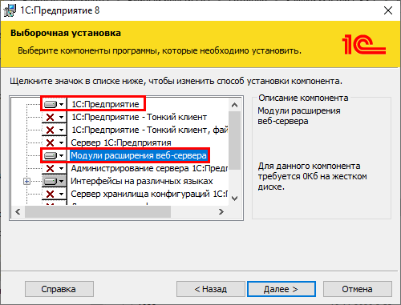

1. Выберем язык интерфейса (по умолчанию язык операционной системы). Указав язык интерфейса, жмем *«Далее».*

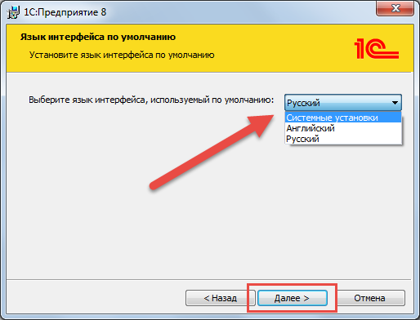

1. Нажмем *«Установить»* для запуска процесса установки системы **1С:Предприятие**.

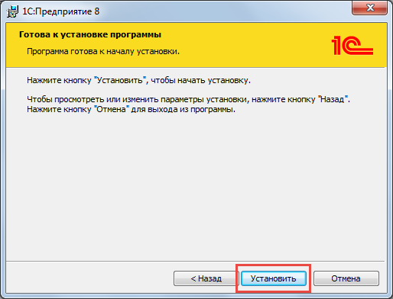

1. В заключении процесса установки, мастер предложит установить драйвер защиты  — HASP Device Driver. Устанавливать драйвер защиты нужно только в том случае, если в USB-порт данного компьютера будет устанавливаться аппаратный ключ защиты HASP4 NET (установку драйвера можно выполнить и позже, используя пункт меню *«Пуск»* — *«Программы»* — *«1С:Предприятие 8»*— *«Установка HASP Device Driver»*).

Флажок устанавливается, если используется аппаратная защита, т.е. USB ключ. Если лицензия программная, то флажок не устанавливается. Также, если используется USB ключ защиты и выполняется процедура обновления платформы, а не первичная установка, то флажок ставить не нужно, так как драйвер защиты был установлен ранее.

Оставляем или снимаем флажок «Установить драйвер защиты» и нажимаем *«Далее».*

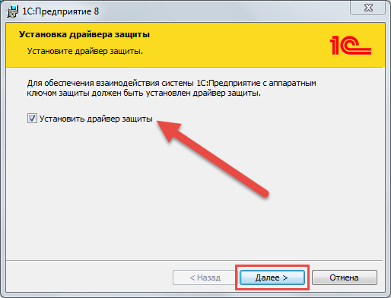

1. При успешном результате установки откроется последнее окно помощника установки. При необходимости можно ознакомиться с технической информацией при установке флажка *«Открыть файл Readme».*Нажимаем *«Готово»* для завершения работы мастера.

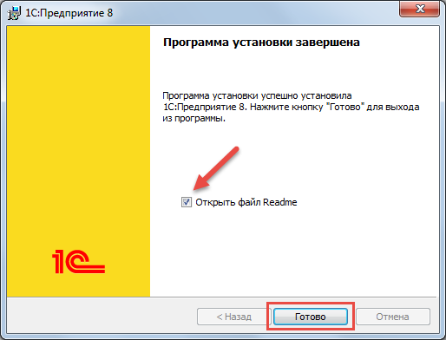

## **Установка конфигурации**

После установки платформы устанавливается конфигурация, под этим понимается установка шаблонов конфигураций 1С, из которых потом можно будет создавать информационные базы. Для установки конфигурации выполним следующие действия:

1. Откроем установочный дистрибутив и запустим файл **setup.exe**:

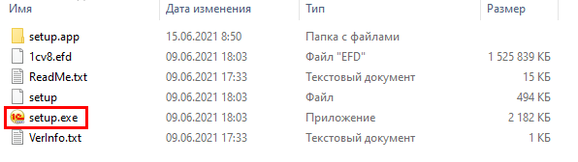

1. На первом шаге открывается приветственное окно с описанием, какой продукт будет устанавливаться:

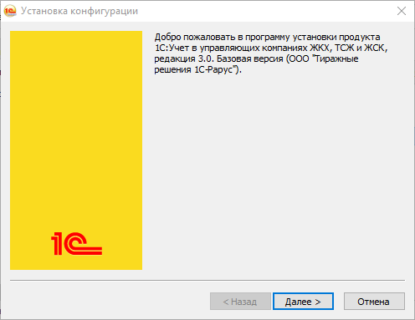

Нажимаем кнопку **«Далее»**.

1. На следующем шаге указываем каталог, в котором будут храниться шаблоны конфигураций. Из этих шаблонов в дальнейшем будут создаваться информационные базы. По умолчанию каталог установки шаблонов имеет вид C:\Users\Имя пользователя\AppData\Roaming\1C\1Cv8\tmplts, каталог при необходимости можно изменить:

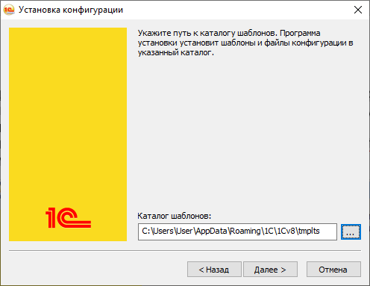

Нажимаем кнопку **«Далее».**

1. На последнем шаге появляется окно, сообщающее о результатах установки конфигурации.

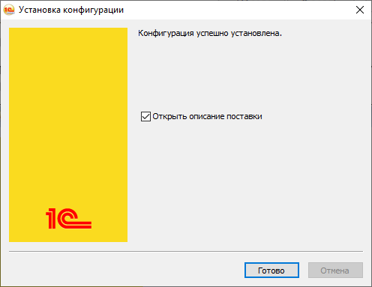

Нажимаем кнопку **«Готово»**. Флажок **«Открыть описание поставки»** можно оставить или убрать. При его установке откроется файл с описанием поставки.

## **Создание базы данных**

Запустим ярлык 1С:Предприятие, который появляется после установки платформы.

Изначально список информационных баз пустой. Для добавления новой информационной базы выполним следующие действия:

1. Нажимаем кнопку **«Добавить»**:

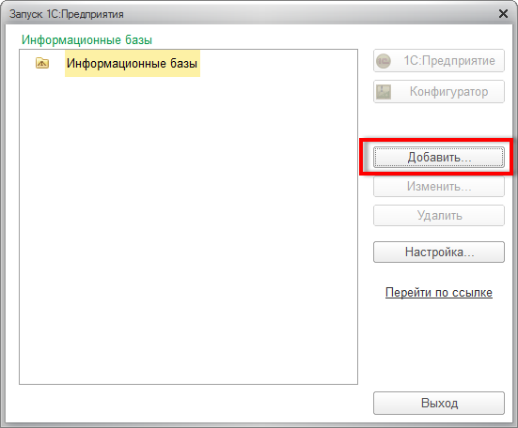

1. Выбираем пункт «Создание новой информационной базы» и нажимаем кнопку **«Далее»:**

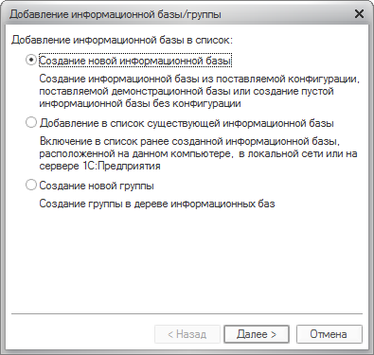

1. Указываем вариант добавления базы – создание информационной базы из шаблона и указываем необходимую для установки версию:

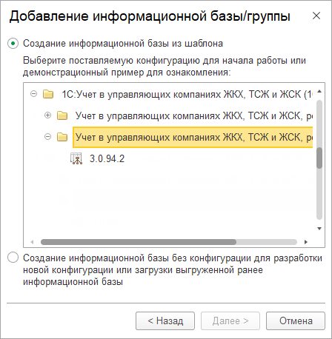

Обращаем внимание, что всегда возможно создание двух баз: демонстрационной и пустой информационной базы. Для демонстрационной базы в списке указывается в скобках «демо».

После выбора версии нажимаем кнопку **«Далее»**.

1. В следующем окне указываем наименование информационной базы и тип её расположения, в данном случае «На данном компьютере или на компьютере в локальной сети»:

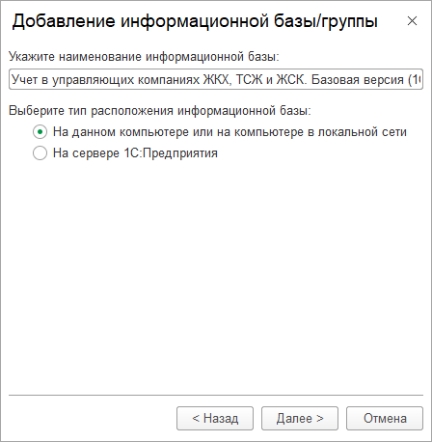

Нажимаем кнопку **«Далее».**

1. Указываем каталог, в котором будет храниться информационная база:

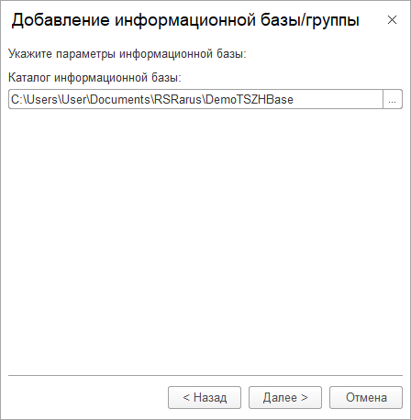

Нажимаем кнопку **«Далее»**.

1. На последнем шаге нажимаем кнопку «Готово»:

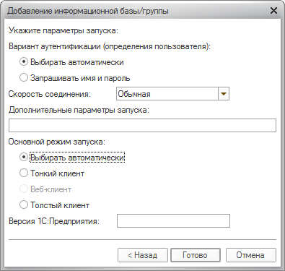

В результате информационная база появится в списке баз.

# **Установка приложения на телефон**

Приложение работает на Android и iOs. Ссылки на приложение:

* для Android <https://play.google.com/store/apps/details?id=ru.otr_soft.ads>
* для iOs <https://apps.apple.com/app/id1571089159>

Рассмотрим установку на примере Android. Для установки приложения необходим зарегистрированный аккаунт на Gmail, авторизированный в приложении “Google Play Маркет”.

Проверьте интернет соединение перед установкой приложения.

1. Открываем приложение “Google Play Маркет” или сайт [play.google.com](https://play.google.com/store)

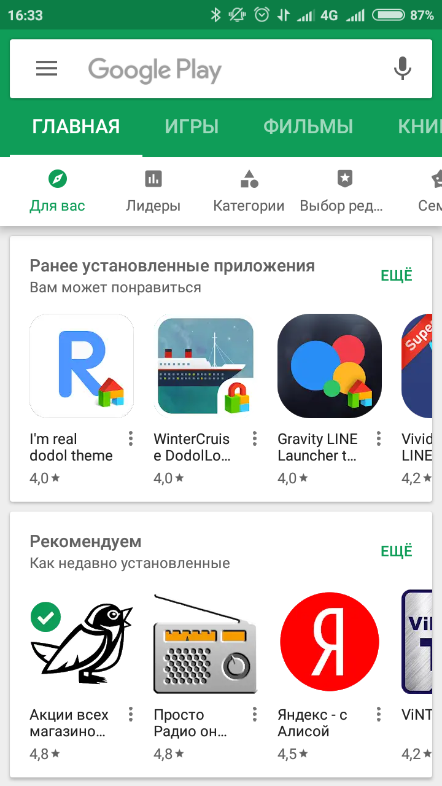

1. Печатаем запрос “Заявки мастера ЖКХ” в строке поиска.
2. Выбираем из списка приложение “Заявки мастера ЖКХ”.

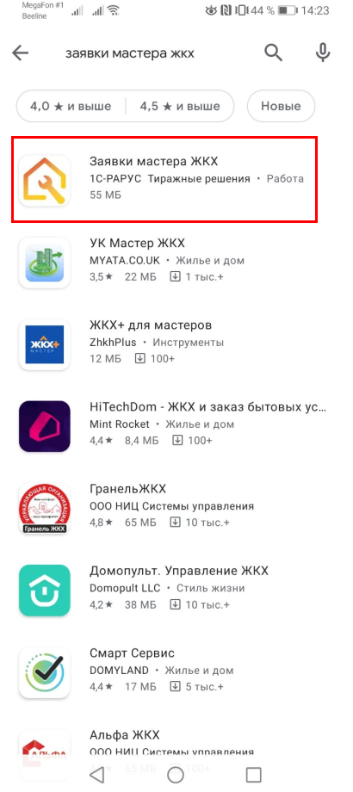

1. Нажимаем кнопку установить и ждем, когда приложение установится.

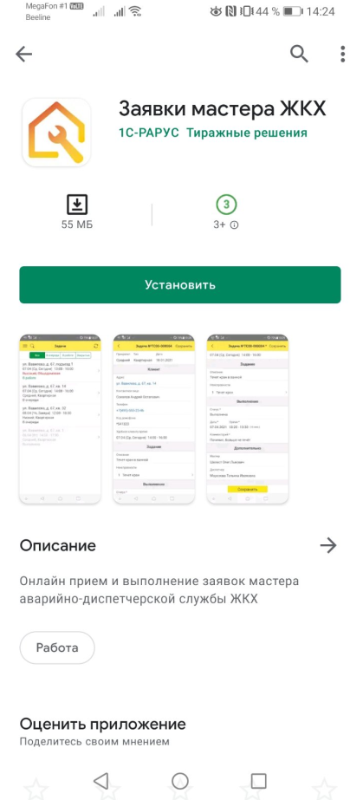

# **Настройка обмена приложения и программы 1С: Учет в управляющих компаниях ЖКХ, ТСЖ и ЖСК**

**Публикация информационной базы 1С на веб-сервере**

1. Загрузим пакет веб-сервера Apache с [сайта](https://www.apachelounge.com/download/). На странице загрузок мы можем найти две версии пакета Apache - для 64-битных систем и для 32-битных. Скачиваем дистрибутив, соответствующий разрядности Windows.

[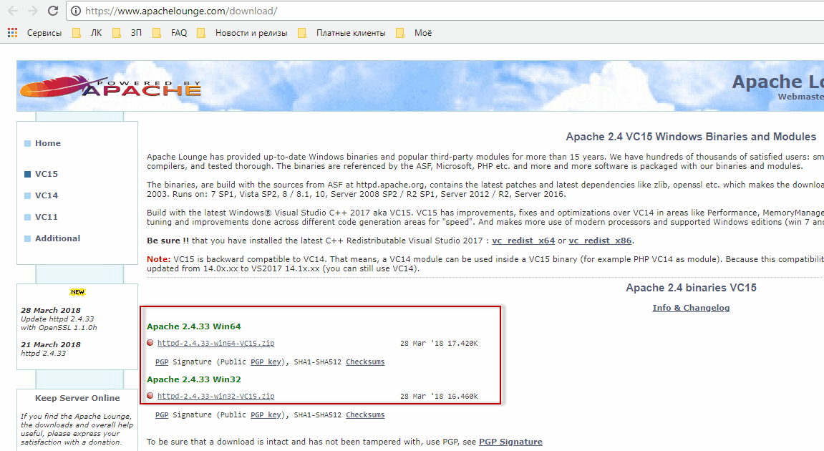](https://vgkh.ru/upload/medialibrary/9e4/zagruzka_apache.png)

1. Перед установкой Apache следует отметить, что если наша ОС Windows, то в системе должны быть установлен пакет Microsoft Visual C++ 2015 Redistributable x86 и x64, который можно найти по [адресу](https://www.microsoft.com/ru-ru/download/details.aspx?id=48145).
2. После загрузки пакета с Apache распакуем загруженный архив. В нем найдем папку непосредственно с файлами веб-сервера – каталог Apache24. Переместим данный каталог на диск C, чтобы полный путь к каталогу составлял C:/Apache24.

[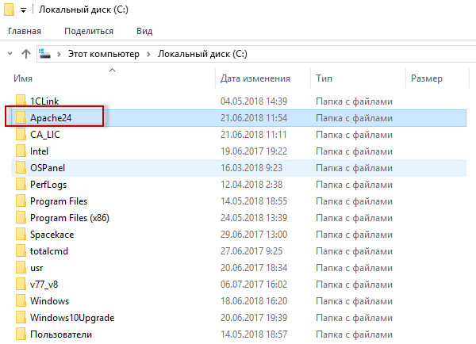](https://vgkh.ru/upload/medialibrary/112/katalog.png)

1. Теперь установим Apache в качестве службы Windows. Для этого:

* запустим командную строку Windows от имени администратора и перейдем в каталог веб-сервера с помощью команды:

[Переход в каталог веб-сервера](https://vgkh.ru/upload/medialibrary/7c9/komstroka_bin.png)

* установим Apache в качестве службы с помощью команды:

[Сделаем Apache службой](https://vgkh.ru/upload/medialibrary/425/komstroka_install.png)

* если установка завершится удачно, то в командная строка отобразит сообщение «The Apache2.4 service is successfully installed». Также будет проведено тестирование сервера

[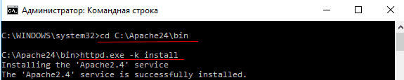](https://vgkh.ru/upload/medialibrary/86d/testirovanie.png)

1. Выполним изменение конфигурации сервера. Для этого в папке C:\Apache24\conf найдем файл httpd.conf и откроем его в текстовом редакторе. Файл httpd.conf настраивает поведение веб-сервера:

* найдем строку Listen 80. Строка указывает на прослушиваемый порт. По умолчанию 80-й порт. Если конфликтов с портами не возникает можно оставить так, как есть. В нашем примере порт занят, поэтому изменим его на Listen 6336:
* найдем строку #ServerName [www.example.com:80](http://www.example.com/), изменим на ServerName localhost:6336.

Сохраняем изменения

1. Запускаем веб-сервер из папки C:\Apache24\bin - утилиту **ApacheMonitor**. В системном трее появится соответствующий значок. Нажмем на него и в появившемся контекстном меню нажмем кнопку **Start**.

[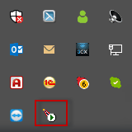](https://vgkh.ru/upload/medialibrary/bd2/kontekst.png)

[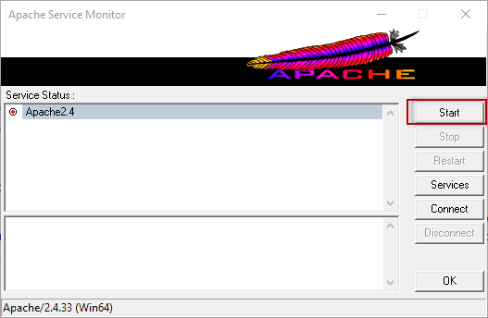](https://vgkh.ru/upload/medialibrary/425/utilita.png)

1. Проверить правильность установки можно, введя в браузере IP адрес компьютера или localhost (если порт не 80, localhost:[Имя порта]) должно появиться сообщение «It Works!»:

[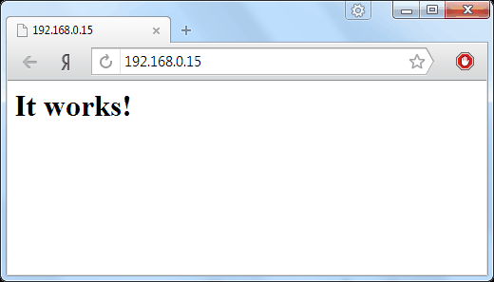](https://vgkh.ru/upload/medialibrary/e0c/proverka.png)

1. Откроем базу 1С через Конфигуратор.

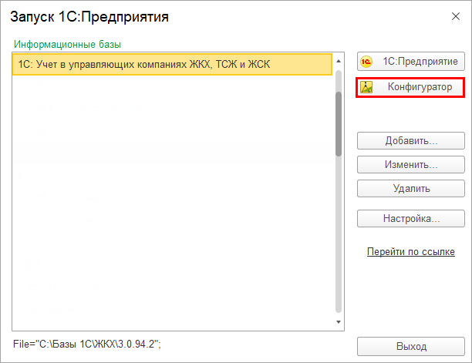

1. Открываем меню «Администрирование – Публикация на веб-сервере».

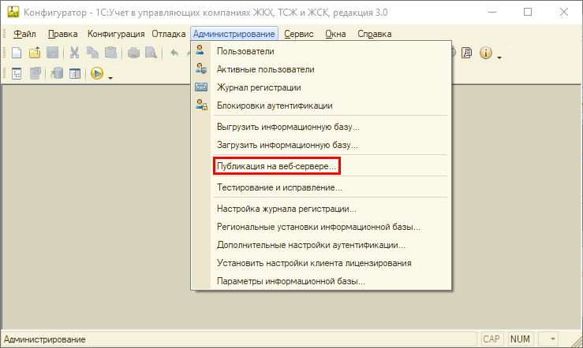

В поле «Имя» указываем имя, его будем вводить в браузере. В поле «Веб-сервер» указываем веб-сервер Apache 2.4, в поле «Каталог» указываем каталог, где будет опубликована база.

На закладке HTTP-сервисы ставим флажок напротив пункта «УПЖКХ_ОбменСМобильнымПриложениемЗаявкиМастераЖКХ».

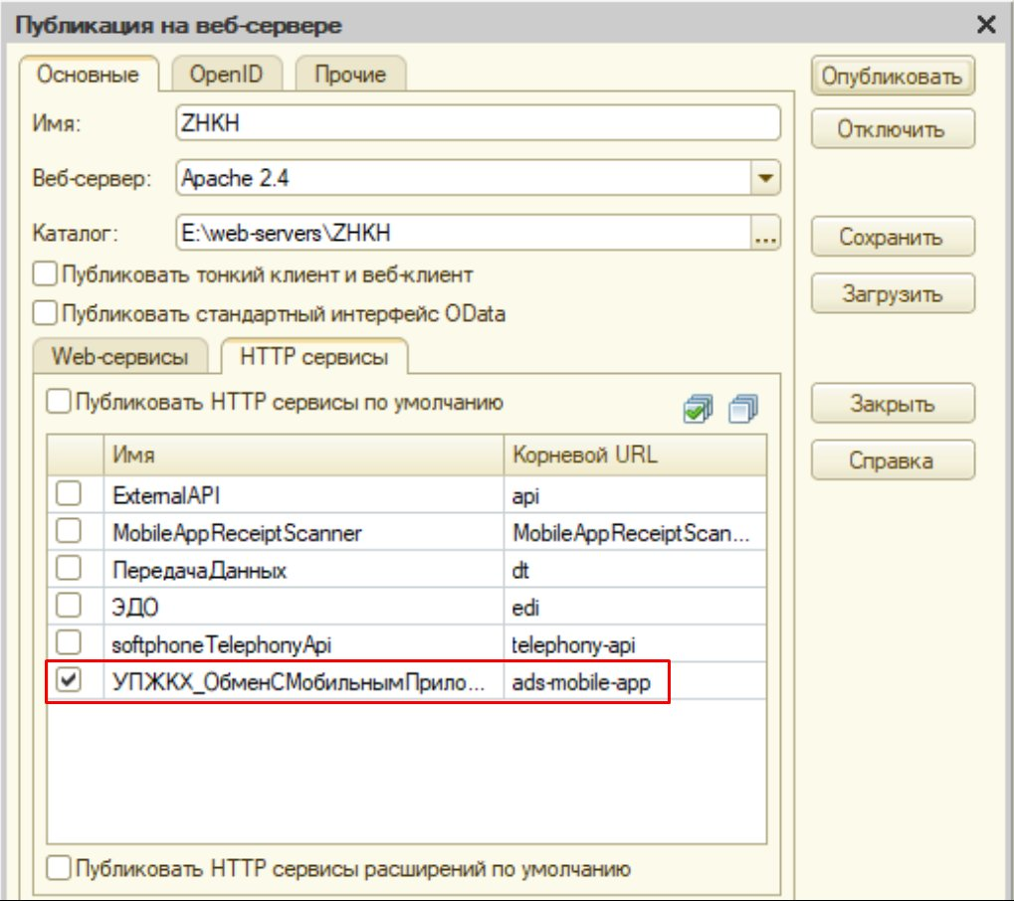

После этого нажимаем кнопку «Опубликовать». После публикации будет предложено перезапустить веб-сервер, нажмем «Да»:

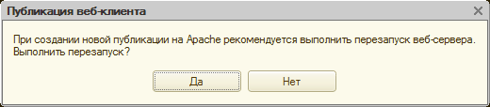

Для того чтобы веб-сервер был доступен не только в локальной сети, но и снаружи, необходимо:

1. Приобрести у провайдера статический IP адрес, чтобы адрес не менялся и был один и тот же.

2. Сделать проброс портов на этот компьютер/сервер, на котором развернут веб-сервер, в зависимости от модели роутера это называется “Port Forwarding/NAT”.

3. В панели администратора указать внешний порт, с которого брать траффик и перенаправлять на ваш сервер с внутренним портом. В примере внутренний порт был 6336. Для удобства предлагается использовать внешний порт под номером 80

Дальше вы сможете с любого места использовать 1С через браузер по адресу  http://ВАШ_ВНЕШНИЙ-IP/

**Подключение синхронизации в 1С**

1. Откроем форму обмена с приложением в меню «Аварийно-диспетчерская служба - Мобильные приложения - Обмен с приложением “Заявки мастера ЖКХ”»:

[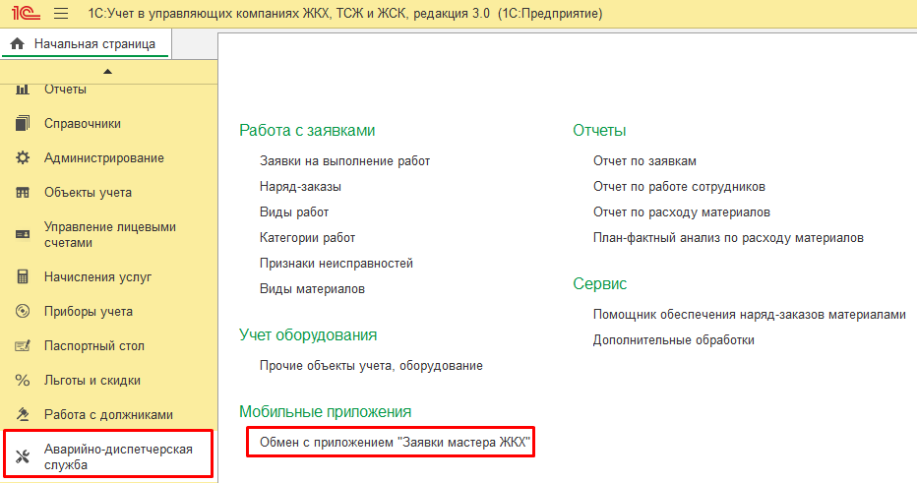](https://vgkh.ru/upload/medialibrary/4c9/obmen_s_prilozheniem.png)

1. Если на форме выводится сообщение о том, что синхронизация не подключена, перейдем в меню «Еще - Настройки поддержки»:

[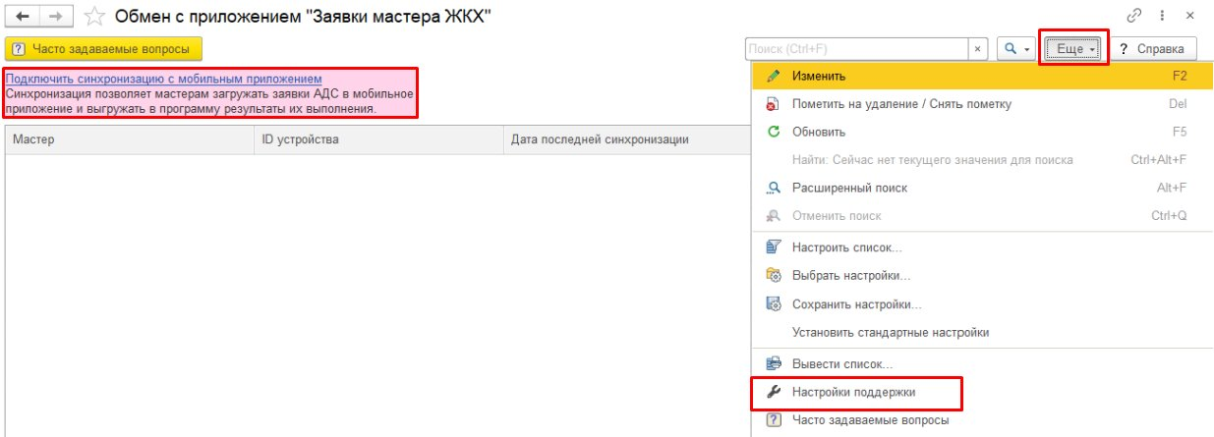](https://vgkh.ru/upload/medialibrary/738/nastrojki_podderzhki.jpg)

* Если у вас ПРОФ версия Программы или Программа арендуется, то в открывшемся окне нужно ввести логин и пароль от портала 1С: ИТС для подключения интернет-поддержки:  
  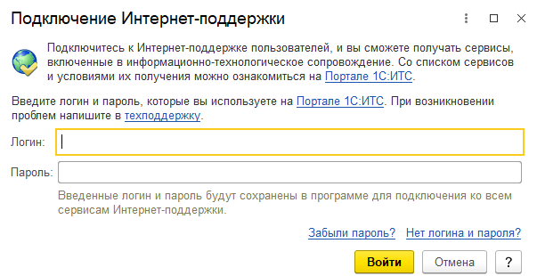

**Примечание:**

Подробнее о подключении интернет-поддержки смотрите в [инструкции](https://vgkh.ru/faq-common/prochie_voprosy/nastrojka-internet-podderzhki/).

* Если у вас БАЗОВАЯ версия Программы, то необходимо ввести регистрационный номер вашего продукта в настройках поддержки пользователей базовых версий:

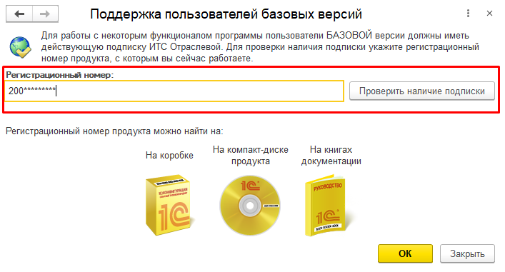

Если данные введены корректно и синхронизация доступна, то форма настроек обмена будет выглядеть так:

[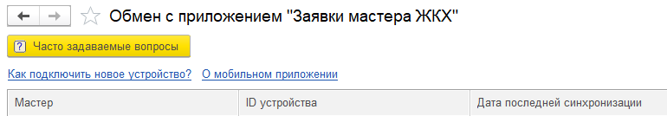](https://vgkh.ru/upload/medialibrary/04d/forma_nastroek_obmena.png)

1. Добавление пользователя Приложения в 1С.

Для синхронизации Приложения с программой нам потребуется добавить отдельного пользователя для каждого Приложения (мастера).

Для этого в меню «Администрирование - Настройка пользователей и прав» откроем справочник «Пользователи» и добавим нового пользователя, который будет использоваться для подключения в Приложении.

В настройках пользователя необходимо указать:

* Полное имя пользователя.
* Физическое лицо – мастер АДС, ответственный за выполнение заявки. Заявки этого физлица будут выгружаться в приложение.
* Имя для входа – имя пользователя, которое потребуется ввести при подключении в приложении.
* Пароль пользователя – пароль, который потребуется ввести при подключении в приложении. Чтобы задать пароль нажмем на кнопку «Установить пароль» – пароль должен соответствовать требованиям безопасности:

[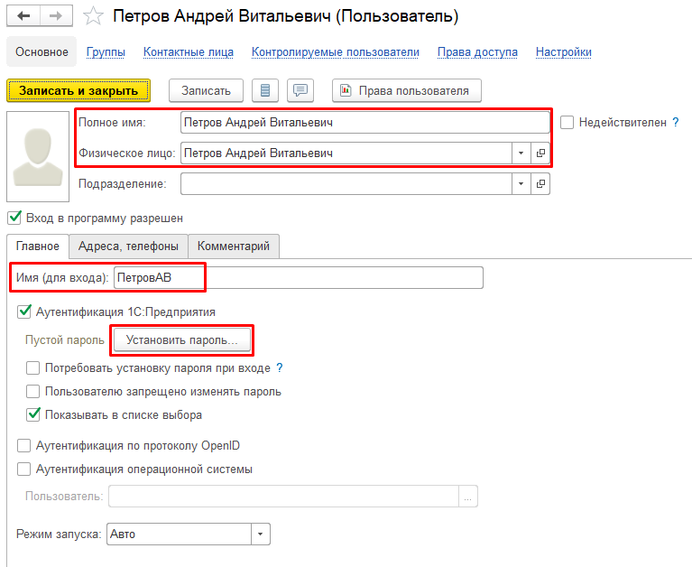](https://vgkh.ru/upload/medialibrary/372/polzovatel.png)

* Перейдем в меню «Права доступа» и установим флаг напротив профиля **Обмен с приложением «Заявки мастера ЖКХ»**:

[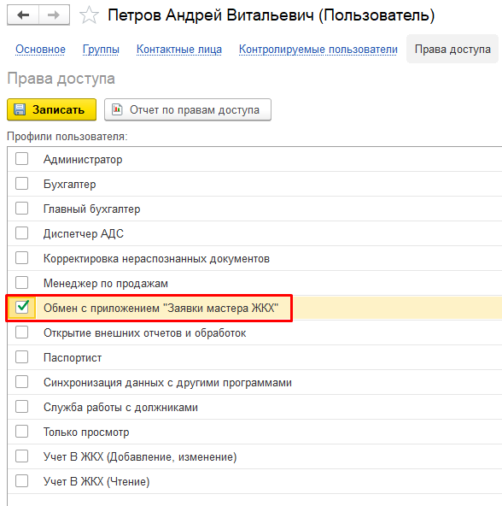](https://vgkh.ru/upload/medialibrary/b81/obmen_s_prilozheniem.png)

Запишем пользователя, на этом добавление пользователя в Программе завершено.

**Подключение синхронизации в Приложении**

* + - 1. Откроем на телефоне приложение.
      2. В окне «Настройки синхронизации» введем адрес публикации 1С, имя пользователя и пароль, заданные на предыдущих шагах:

[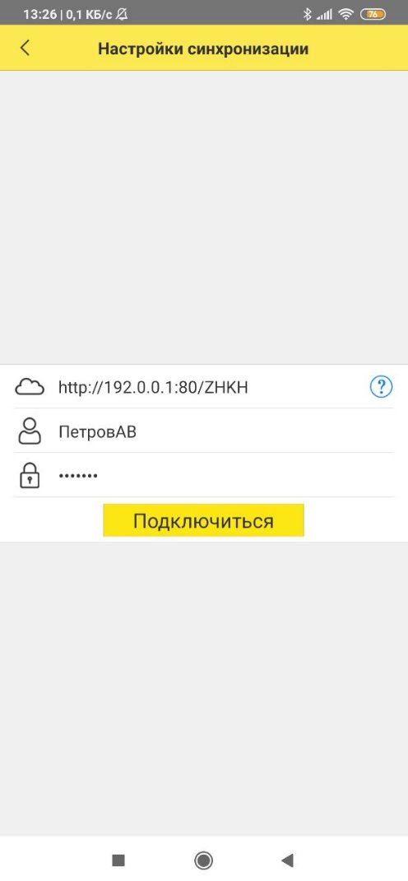](https://vgkh.ru/upload/medialibrary/879/podklyuchitsya.jpg)

* + - 1. Нажимаем «Подключиться» и подтверждаем выполнение синхронизации. При успешном подключении приложение выдаст соответствующее сообщение.

[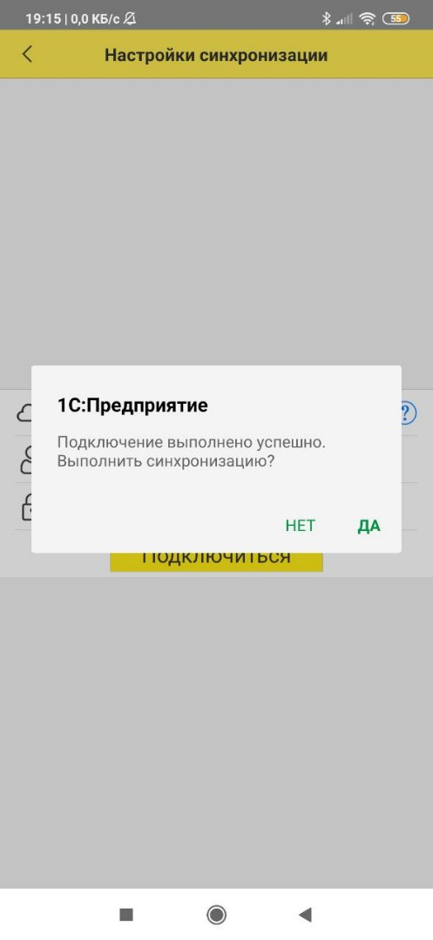](https://vgkh.ru/upload/medialibrary/4c0/vypolnit_sinhronizaciyu.jpg) [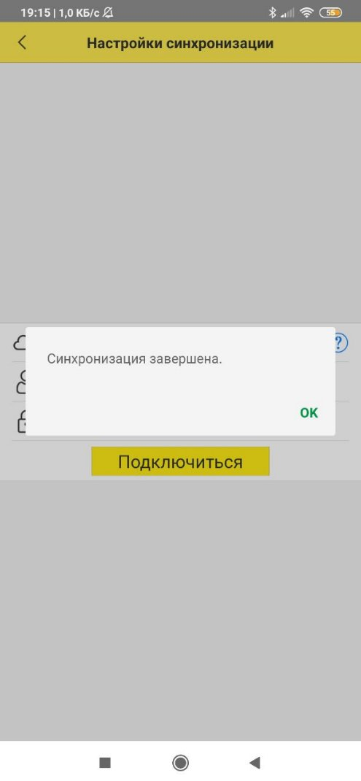](https://vgkh.ru/upload/medialibrary/7c5/sinhronizaciya_zavershena.jpg)

* + - 1. Проверим корректность подключения Приложения к Программе.

В 1С откроем форму обмена с приложением:

[](https://vgkh.ru/upload/medialibrary/4c9/obmen_s_prilozheniem.png)

И убедимся, что в списке появилось подключенное устройство и синхронизация доступна:

[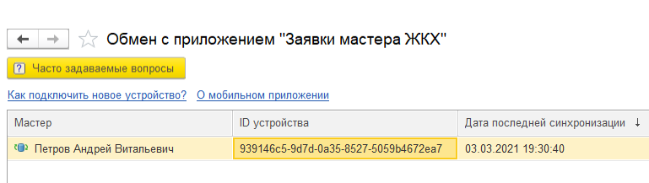](https://vgkh.ru/upload/medialibrary/ff0/obmen_s_prilozheniem_zayavki.png)

# **Пример использования приложения**

1. В меню «Аварийно-диспетчерская служба - Работа с заявками - Заявки на выполнение работ» программы 1С создадим новую заявку и укажем в качестве ответственного за выполнение физическое лицо (мастера), которое было указано в карточке пользователя Приложения:

[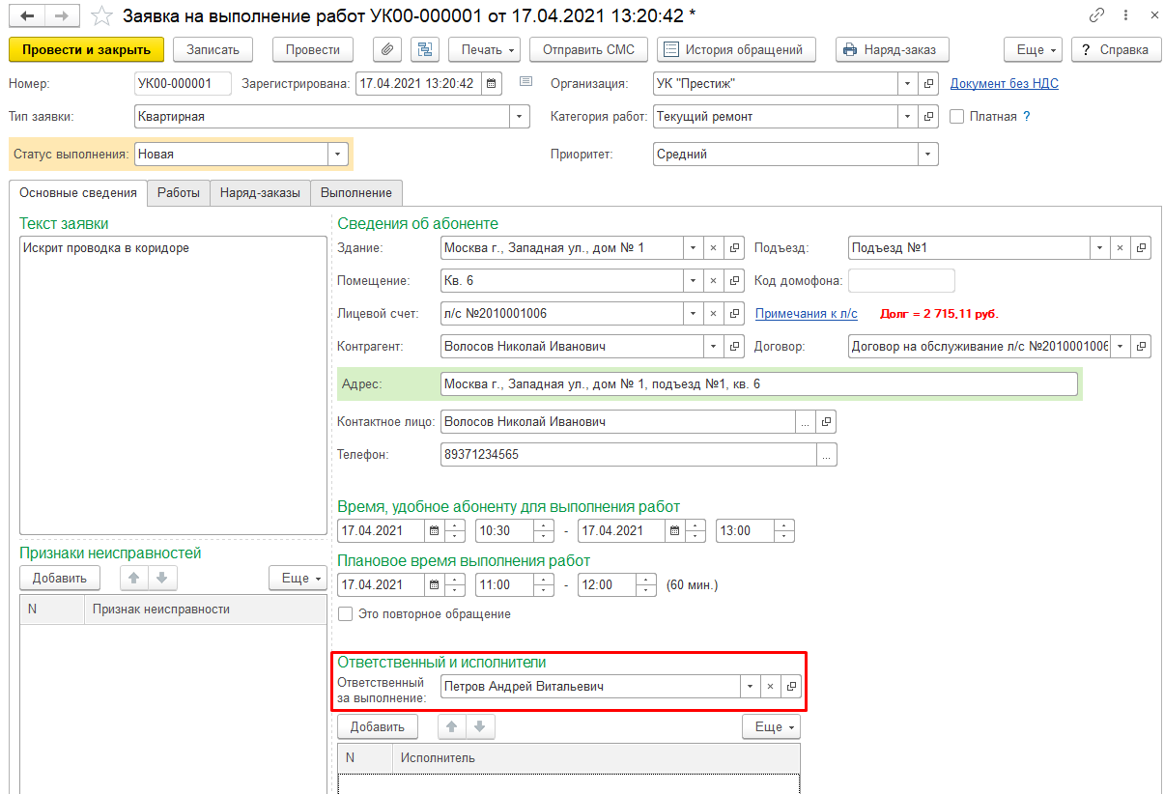](https://vgkh.ru/upload/medialibrary/826/otvetstvennyj_i_ispolniteli.png)

Для примера создадим несколько заявок:

[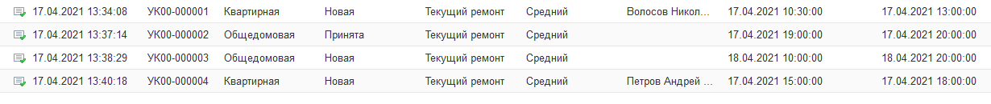](https://vgkh.ru/upload/medialibrary/67f/sozdadim_zayavki.png)

1. В приложении нажмем на кнопку «Синхронизировать»:

[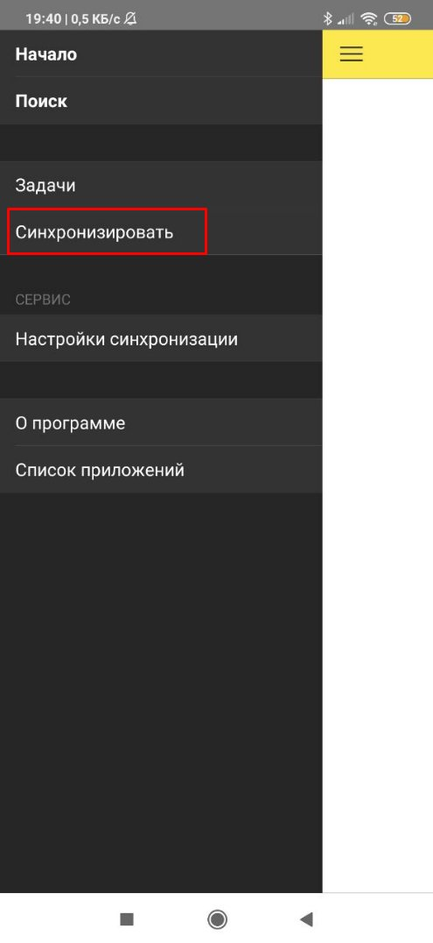](https://vgkh.ru/upload/medialibrary/73d/sinhronizirovat.jpg)

**Примечания:**

* При первой синхронизации старые и текущие заявки мастера по умолчанию не выгружаются в Приложение. Чтобы выгрузить такие заявки в Приложение необходимо перепровести их перед синхронизацией.
* В заявке можно указать список исполнителей (если работы по заявке будут выполнять несколько мастеров). Если у мастеров есть доступ к мобильному приложению, то заявка будет выгружена в приложения всех мастеров:

[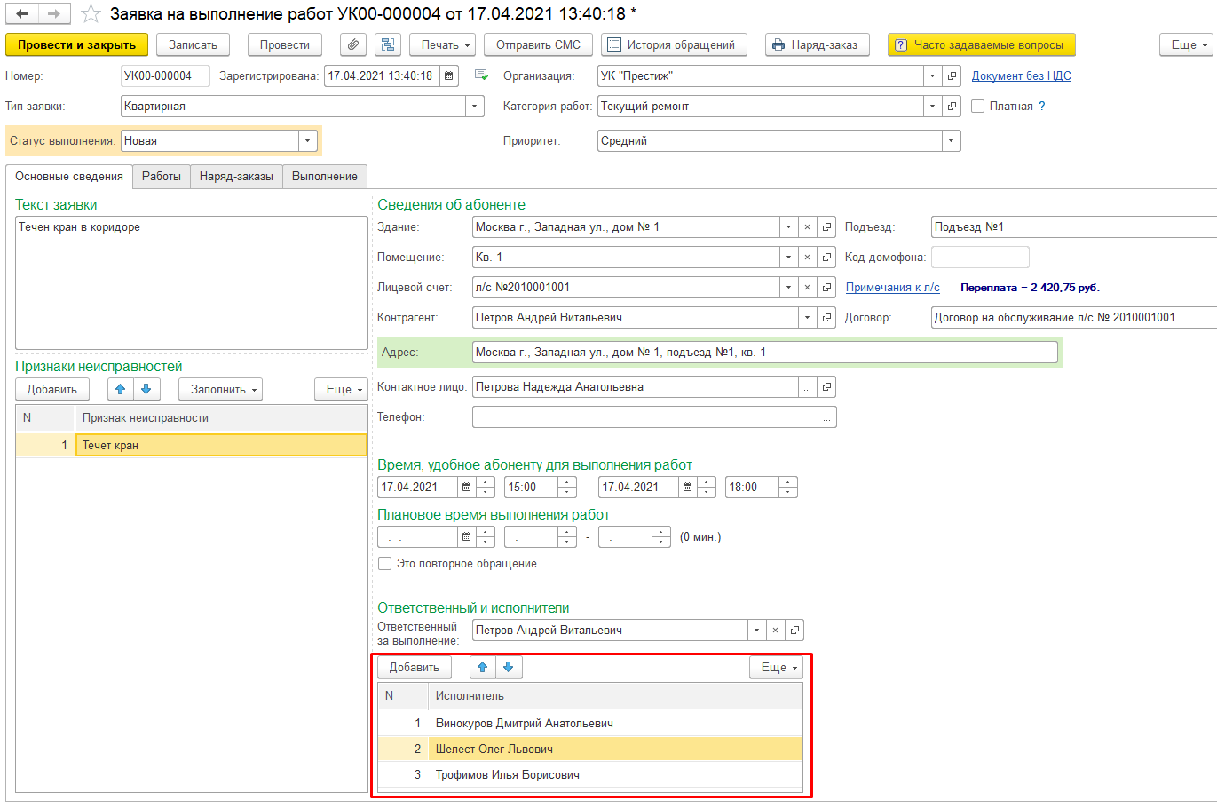](https://vgkh.ru/upload/medialibrary/8e7/dobavit_ispolnitelya.png)

1. После синхронизации новые и перепроведенные заявки появятся в списке задач Приложения:

[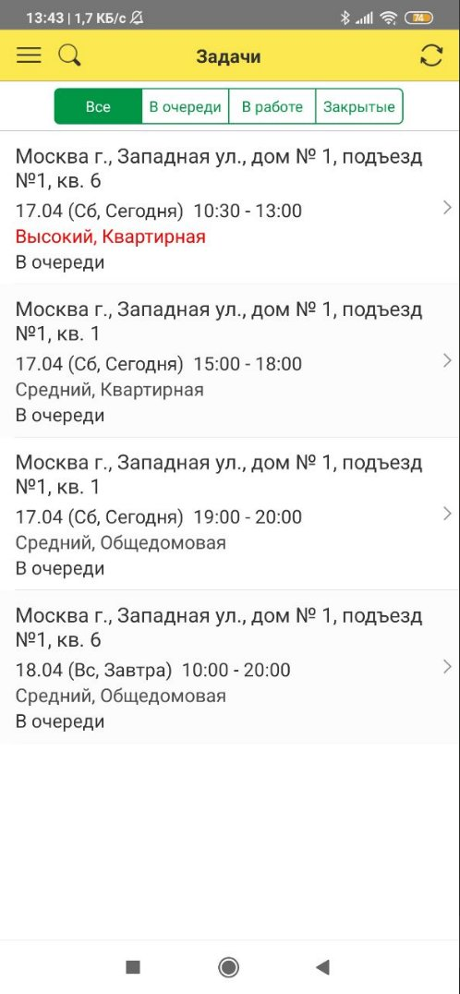](https://vgkh.ru/upload/medialibrary/0d1/zadachi.jpg) [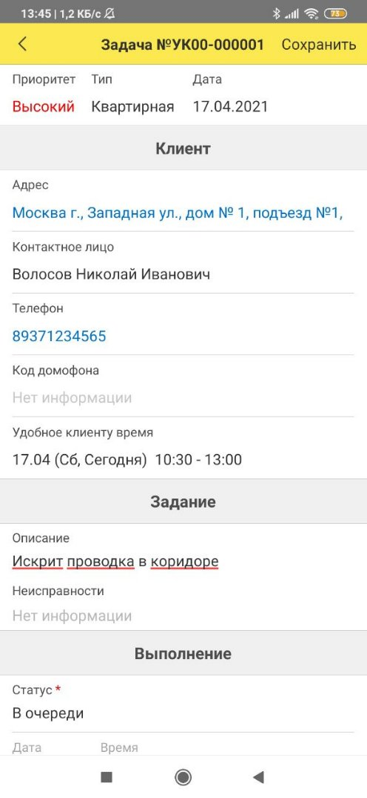](https://vgkh.ru/upload/medialibrary/cf3/zadacha_nomer.jpg)

**Примечание:**

Если в 1С статус заявки «Новая», то в приложение задача выгружается в статусе «В очереди». Если в 1С заявка «Принята», то в приложении статус задачи при выгрузке - «В работе».

Список задач автоматически сортируются следующим образом:

* В первую очередь по статусу: сначала задачи в работе, затем - в очереди, выполнена, завершена, отменена;
* Во вторую - по приоритету: сначала важные задачи, затем средней важности, затем задачи низкой важности;
* В третью - по удобному для клиента времени;
* В последнюю очередь - по дате создания задачи.

Задачи в списке выделяются в зависимости от их приоритета и статуса:

* Если у задачи высокий приоритет, то приоритет выделяется **красным цветом**;
* Если задача в работе, то статус выделяется **зеленым цветом**;
* Если задача выполнена, то вся задача полностью окрашивается **серым цветом**.

1. Откроем любую из задач. В ней мы видим информацию о клиенте, адресе и описание задачи. В поле «Статус» меняем статус задачи по мере ее выполнения. Например, при принятии задачи в работу меняем статус на значение «В работе». Время начала работ автоматически заполняется текущим временем (можно поменять на фактическое):

[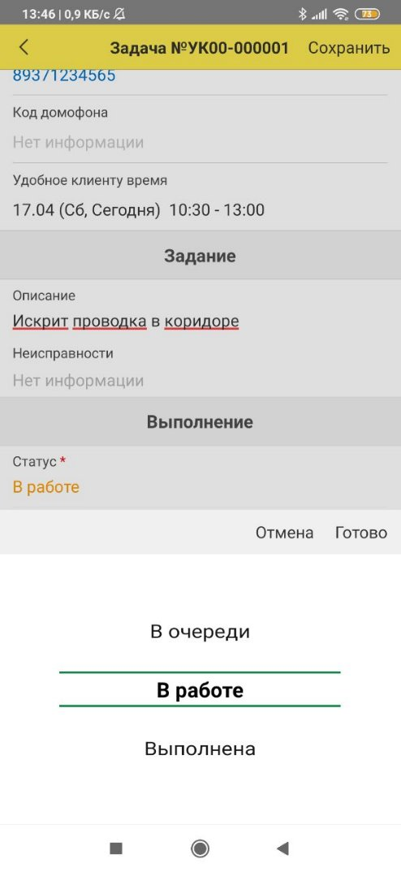](https://vgkh.ru/upload/medialibrary/ab5/v_rabote.jpg) [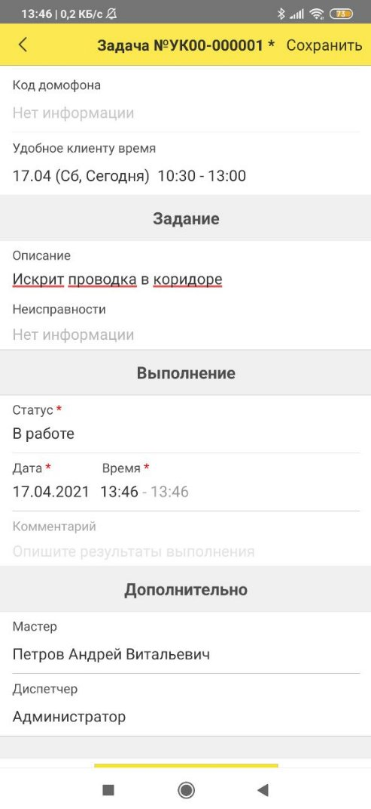](https://vgkh.ru/upload/medialibrary/e68/podrobnosti_zadachi.jpg)

1. После выполнения работ по задаче меняем статус на значение «Выполнена». При этом дата и время выполнения автоматически заполняются текущими данными (при необходимости можно изменить) и нужно заполнить комментарий к выполнению:

[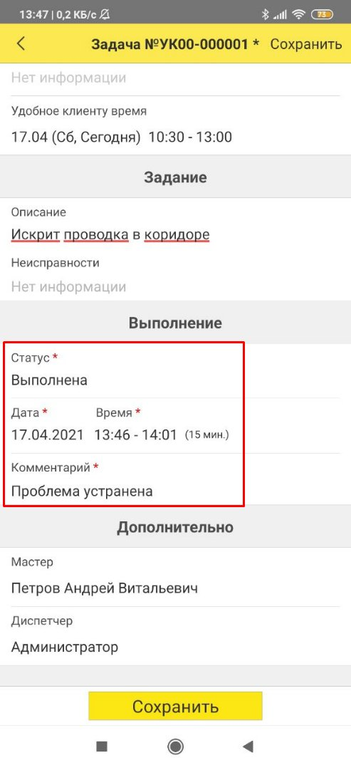](https://vgkh.ru/upload/medialibrary/d29/status_i_kommentarij.jpg)

Нажимаем «Сохранить», после чего автоматически предлагается выполнить синхронизацию:

[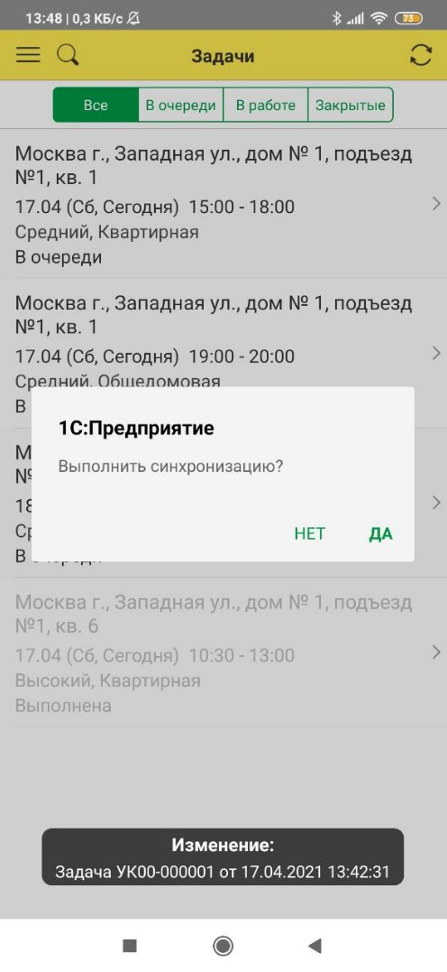](https://vgkh.ru/upload/medialibrary/8c2/1_s_predpriyatie_sinhronizaciya.jpg)

1. При загрузке данных о выполнении работ из приложения в заявке АДС автоматически обновляется статус на «Выполнена» и заполняются введенные мастером результаты выполнения работ:

[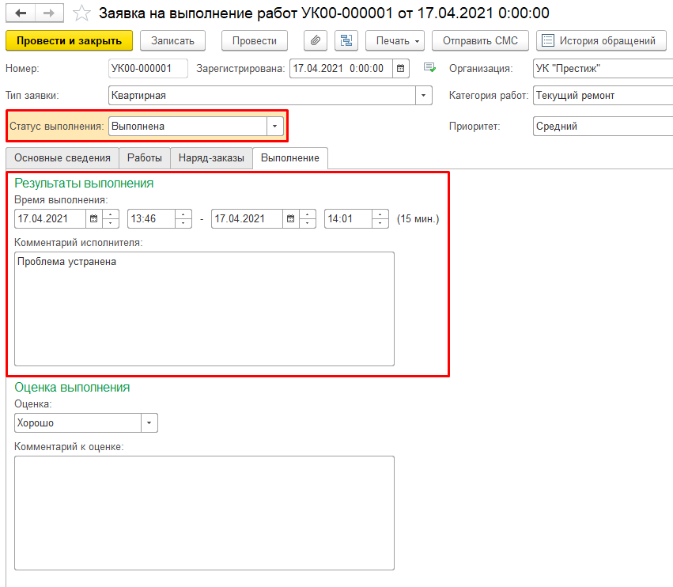](https://vgkh.ru/upload/medialibrary/2d4/status_vypolnena.png)

**Примечание:**

Если по одной заявке работы выполняют несколько исполнителей, то в 1С загружаются результаты выполнения того мастера, кто первый выполнил синхронизацию.

1. Если далее заявка в Программе будет изменена, например, установлен статус «Новая», то при следующей синхронизации изменения в заявке снова будут выгружены в Приложение. Таким образом заявку можно снова передать мастеру на доработку или исправление.